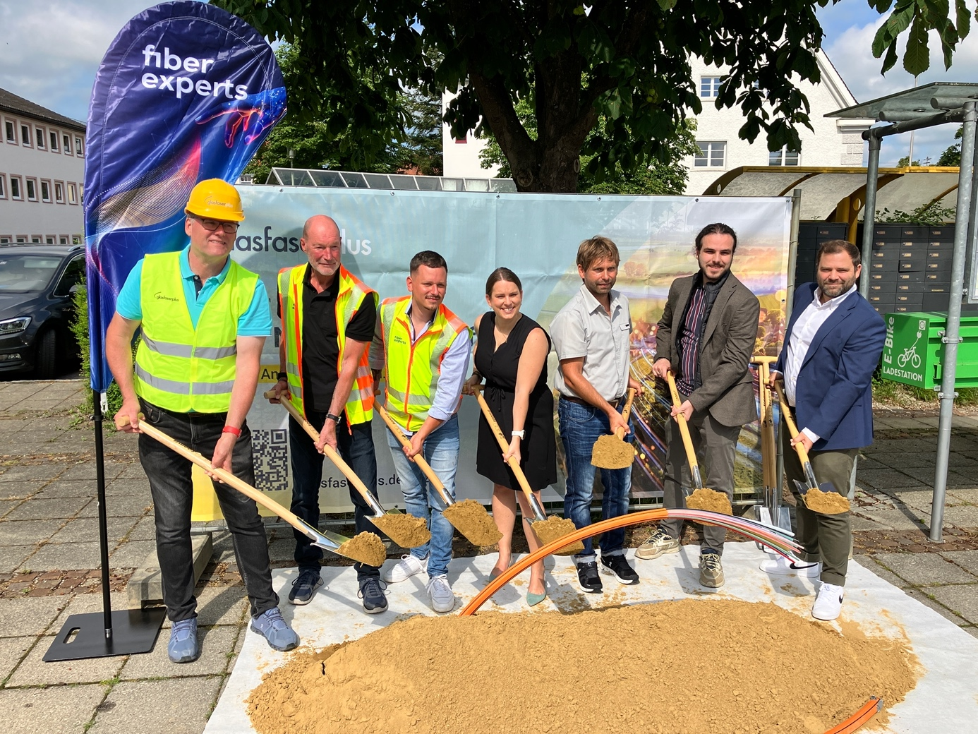

Bildunterschrift Teisendorf:

Von links:

Frank Dentgen, Telekom

Mario Braun, fiber experts

Dominik Ossmann, fiber experts

Sabrina Stutz, 2. Bürgermeisterin Teisendorf

Stefan Schillinger, Bauamt Teisendorf

Stylianos Tzoukas, Baufirma E.B.C.

Jan Svoboda, Glasfaserplus

Copyright: Telekom